Anoniem-Wat sang, wat klang…
Gedicht van de Week
Week 52- 2020
www.arspoetica.nl

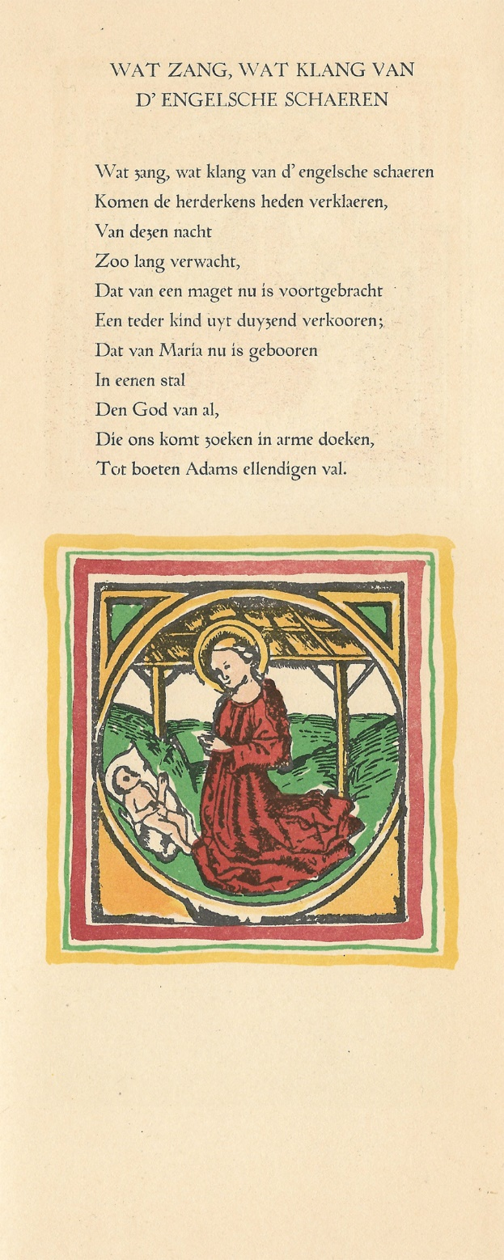

Deze week een kerstlied van rond 1500 van onbekende hand uit Frans Vlaanderen(omgeving Duinkerke). Het was de bedoeling de volledige tekst van het lied hier te geven (uit “Liederboek van Groot-Nederland” verzameld door F.R.Coers Frzn.), maar om technische redenen, heb ik ervoor gekozen alleen de eerste strofe weer te geven en de volledige tekst niet aan mijn exemplaar te ontlenen, maar aan de tekstbank van Delpher via onderstaande links.

https://www.delpher.nl/nl/boeken/view?query=Liederen+van+Groot-Nederland&objectsearch=herder&coll=boeken&page=1&identifier=MMKB18A:025440000:00110

https://www.delpher.nl/nl/boeken/view?query=Liederen+van+Groot-Nederland&objectsearch=herder&coll=boeken&page=1&identifier=MMKB18A:025440000:00111

Deze strofe spreekt met een naïeve vroomheid over Kerstmis, waarin naast het verhaal ook de verlossing in de laatste regel aandacht krijgt.
Tekstuitleg heb ik achterwege gelaten omdat mij die overbodig leek.

Hier een uitgebreid artikel over hem
De tekst en illustratie van deze strofe zijn uit het boekje ”Ons is gheboren” uit 1936.

